Сценарій свята "Пісня - душа народу"
Мета: розширити знання учнів про жанри усної народної творчості, збагатити знання учнів про народну пісню , вчити слухати і співати українські народні та сучасні пісні; відроджувати звичаї народу; розвивати зв’язне мовлення; виховувати любов до народної пісні, гордість за український народ, який має славне героїчне минуле і багату творчу спадщину.
Обладнання: святково прикрашена зала, надпис «Пісня-душа народу»,
мультимедійна презентація.
Хід свята
Звучать позивні «Запорізького маршу» Миколи Лисенка.
Діти, одягнені в святкове українське вбрання, заходять до зали .
На екрані: Линуть звуки благовісні,
В`ється радість , наче птах.
Наша дума, наша пісня
Не загине у віках… ( М. Рильський)
Заспіваймо разом,
Заспіваймо щиро,
Щоб у нашій хаті
Було щастя з миром!
Мій рідний край,
Моя земля,
Моя родино!
Нас всіх єднає пісня - українська, солов’їна! (М. Рильський)
Звучить фрагмент пісні “Родина” (співає батько з дочкою)
- Добрий день вам, милі люди!
Хай нам щастя-доля буде,
Не на день і не на рік,
А на довгий-довгий вік.
Учениця тримає хліб і сіль на рушнику.

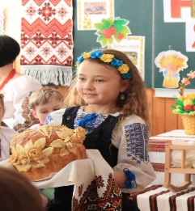
2. Гостей дорогих
Ми вітаємо щиро,
Стрічаємо з хлібом,
Любов'ю і миром.
Всі вклоняються.
3. Для людей відкрита
Школа Наша світла,
Тільки б жодна кривда ;
В неї не забігла.
4. Хліб ясниться в класі,
Сяють очі щирі.
Щоб жилось по правді,
Щоб жилось у мирі.
Вчитель:
Яке диво дивне — народна пісня ! Яку владну силу таїть вона в собі! Минають віки, змінюються суспільні устрої, потрясають світ нищівні війни і голодомори, на зміну одним поколінням приходять інші — у кожного свої смаки, свої уподобання. А народна пісня залишається, через усі злигодні й поневіряння проносить вона свій первісний чар, свою нев'янучу молодість. Народна пісня — це душа народу, його історія.
Ведуча. Народна пісня, дума чи романс
У душу ллється і заполоняє
Та заворожує, чаклує нас
І в саме серце раптом проникає
Ведучий. Пісня! Хто не був зачарований нею! Це-душа народу ,це безмежне поле, засіяне зерном історії, це любов до Вітчизни і ненависть до ворогів.
Вона пахне весняними дощами, синіми льонами, запашними чорнобривцями, материнськими теплими долонями.
Українська пісня живе з давніх часів ,живе, переживаючи цілі покоління
(Входить двоє дітей з книгою)
Дівчинка: Іванку, подивись, яку книгу я знайшла в бабусиній скрині!
«Пісенник українця»!
Іванко: Цікаво, і чого це бабуся береже цю книгу?
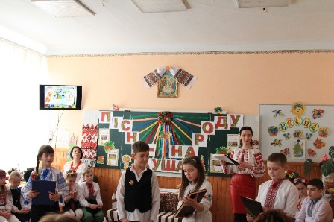
Ведуча: Добрі люди кажуть, що українець співає цілий рік і цілий вік. Так нам дано від Бога!
Ведучий: А чи знаєте ви, звідки пісня взялася на Україні.
Ось послухайте, я вам про це розповім. Ця легенда допоможе знайти відповідь на ваше (до дітей) запитання. (Звучить тиха мелодія - М. Скорик)
Якось Господь Бог вирішив наділити дітей світу талантами. Французи вибрали елегантність i красу, угорці — любов до господарювання, німці — дисципліну i порядок, росіяни — владність, поляки — здатність до торгівлі, італійці одержали хист до музики... Обдарувавши всіх, підвівся Господь Бог зі святого трону i раптом побачив у куточку дівчину. Вона була боса, одягнута у вишиванку, руса коса переплетена синьою стрічкою, на голові мала вінок із червоної калини.
Хто ти? Чого плачеш? — запитав Господь.
Я — Україна, а плачу, бо стогне моя земля від пролитої крові й пожеж. Сини мої на чужині, на чужій роботі, вороги знущаються з удів та сиріт, у своїй хаті немає правди й волі.
- Чого ж ти не підійшла до мене раніше? Я всі таланти роздав. Як же допомогти тобі?
Дівчина хотіла вже йти, та Господь Бог, піднявши правицю, зупинив її.
— Є у мене неоціненний дар, який уславить тебе на цілий світ. Це — пісня.
Узяла дівчина-Україна дарунок i міцно притиснула його до серця. Поклонилася низенько Всевишньому i з ясним обличчям i вірою понесла пісню в народ.
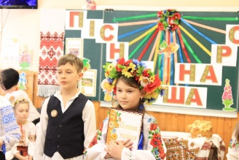
(Звучить пісня )
Ведуча. Розквітай прекрасна Україно,
Рідна земле, матінко моя,
Хай лунає мова солов їна,
Пісня неповторная моя!
Хай смереки, ясени, тополі,
Квіти, луки, трави і сади
Шепчуть вірші щедрі, добрі, вольні,
Чисті із джерельної води.
(Звучить українська народна пісня «Зеленеє жито»)
Ведучий. Українська пісня!
Райдужна душа нашого народу.
Це сміх і сльози, це туга й надія, це символ краси!
Ведуча. Я вірю -У нас, на Вкраїні, І колосся співає, І тополя співає, І небо…
Співає все-все. Тільки слухайте. І почуєте безліч пісень. Різних пісень, бо тополя, колосся і небо завше співають по-своєму. І доведене дивне вченими:
Рослини краще ростуть під музику.
Дівчинка. Так ось чому на моїй Україні такі пшениці!
І коли розпочинаються жнива,
Вся Україна пахне пшеницею,
Тоді і квіти пахнуть пшеницею,
Тоді і городи пахнуть пшеницею,
І води м’які, дніпрові, і зорі
Пахнуть тоді пшеницею.
Хлопчик. А коли заспівають дівчата,
Я чую, як їм підспівують
І тополя, й колосся, і небо,
І води дніпрові, і зорі…
Так ось ти яка, Україно,
Диво пісенне моє.
(Пісня «Ой, єсть в лісі калина»)
Дві подружки до калини
Вийшли погуляти
Та Іванка попросили
Їм сопілку дати.
2.- Ой, Іванку, на сопілці
Дай мені заграти.
Ти з Оксаночкою гарно
Будеш танцювати.
3.- Підійдемо до калини,
Виберемо гілки,
І для вас мій батько зробить Новенькі сопілки.
Навчимося на сопілках
Ми чудово грати,
Щоб усі пісні народні
Українські знати.
Ведуча. Ніхто не знає, коли з`явилась перша пісня – це відбулося ще за сивої давнини. Не відомі й імена прадавніх піснярів, проте відтоді пішла гарна традиція – відтворювати в пісні народне життя, передавати найтонші порухи почуттів і затаєних дум, промінь надії, слово мудрої поради, тиху ласку.
Ведучий. З давніх-давен до нас дійшла велика кількість народних пісень. І кожна з них була складена за певних обставин. Пісня супроводжує нас упродовж усього життя. Людина народжується з піснею, бо її співає мати. Вчитель. Скільки ніжних маминих пісень ми знаємо? Як їх називаємо? Так! Це- колискові. І про вечірню зіроньку, і про сонка, і про котика-муркотика.
Колискова пісня передає ніжні сподівання на щасливу долю дитини, наче «програмує» її характер. Говорять, що без пісні, проспіваної матір`ю для дитини , людина виростає наче неповноцінною: без певної ніжності в серці, без краплини тієї духовності, яку несе в душу із собою пісня.
Ведуча . Перші кроки в широкий світ неможливі без лагідного маминого слова без ніжної неньчиної пісні. Один поет сказав: «Той, хто не чув материнської пісні ,зостався бідним на все життя»
1.Чи можна забути ту пісню, що мати
Співала малому, коли засинав ?
Чи можна забути ту стежку до хати,
Що босим колись протоптав?
2. Колискова пісня, колискова —
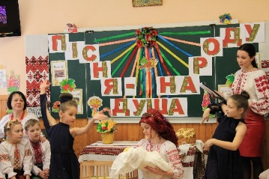
То найперша материна мова.
Пахне вона м’ятою і цвітом,
Чебрецевим і суничним літом.

Звучить колискова пісня «Ой ходить сон…», до неї театральна композиція.
Ведучий.
Українських народних пісень записано чи не найбільше в світі – близько 30 тисяч. І всі вони вражають своєю розмаїтістю. Особливу ланку займають календарно-обрядові пісні. Вони були невід`ємні від річної господарської діяльності і родинного побуту. Були косарські пісні, жниварські, родинні, звичаєві, веснянки, колядки, щедрівки – всі вони підносили славу господаря-трударя, допомагали працювати й відпочивати після важкої роботи.
Ведуча. Зараз весна. Які пісні співали навесні? Заспіваймо теж веснянку!
Лунає пісня українська
І степ безмежний ожива,
Промінням сонячним на квітах
Чарівна бавиться весна.
Цвітуть кущі, дерева, трави,
Під музу стелиться земля
Стежками в'ється і співає
Духмяним подихом тепла.
Стоїть замріяна калина
І коси стелить у вікно,
Старий Дніпро набрався сили
І дзвін по хвилях понесло.
Зачарувалася долина.
Бджолиним гулом загула,
І полетіли наче діти
До материнського крила.
Лунає пісня українська,
У кожну хату шле тепло,
Як своїм дітям добра мати
Дарує спокій і любов.
Вчитель. Пройнята любов`ю до рідної землі, пісня опоетизувала не тільки людину, а й рідний край, краса якого є невід`ємною часткою й джерелом краси самої пісенності.
(Пісня «Ой минула вже зима»)
Коли пісні мойого краю
Пливуть у рідних голосах,
Мені здається, що збираю
Цілющі трави я в лугах.
В піснях і труд, і даль походу,
І жаль, і усміх, і любов,
І гнів великого народу,
І за народ пролита кров.
В піснях дівоча світла туга
І вільний помах косаря,
В них юність виникає друга,
Висока світиться зоря.
Ведучий. Багато віків вірними оборонцями Батьківщини були козаки, і героїчну історію козацтва народ також оспівав у своїх піснях. У них передавалась мужність козаків, їх героїчні походи, мудрість гетьманів.
Це - історичні пісні.
1. Кружляє світ у білому танку.
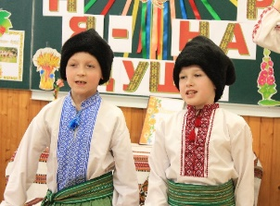
Стоїть серед зими й тремтить
Калина у червоному вінку
Стрілецька слава тихо спить.
Та чи ми, українці, ледачі?
Та чи ми не козацької вдачі?
Тож даваймо, минуле згадаймо,
Пісні славної ,козацької, заспіваймо.
(Звучить козацька пісня «За славу, за волю»)
Ведучий. Пісне моя! Ти супроводжуєш нас усе життя,
Ти вмієш чарувати своєю завжди свіжою красою.
Ведуча. У мене вмить заб’ється в грудях серце,
Коли до болю рідна й чарівна
Десь українська пісня розіллється
І жайвором над нами залуна.
(ХОРЕОГРАФІЧНА КОМПОЗИЦІЯ під українську народну мелодію)
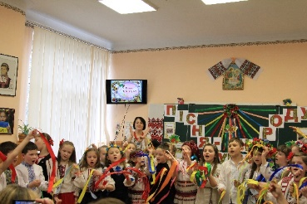
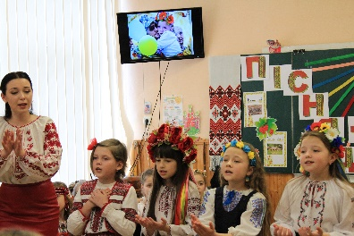
Хлопчик: Я ще зовсім дитина і хочу бачити маму веселою, сонце у золотому капелюшку і небо в синій хустинці. Я ще не знаю ,як пахне підлість, якого кольору заздрощі і як блимає підступність. Я, слава Богу, ніколи не бачив війни, але я хочу, щоб ніхто ніколи не закривав очі від страху .Я хочу дивитися на мирний світ розкритими очима. Хочу, щоб мій народ співав тільки про добро!
Дівчинка: Хочу, щоб нашим братам, батькам не треба було покидати свої сім’ї, щоб захистити нашу Землю, а неньці-Україні про це, вкотре за її історію, оспівувати…у піснях!
Звучить пісня «Мій тато-герой»
1.Не цурайся пісні, яку чув од мами,
Не згуби, то мова прадідів твоїх.
Бо зректися пісні, що цвіла віками,
Мов забуть народ свій, даль його доріг.
2.Тут мамина пісня лунає і нині
Її підхопили поля і гаї
Її вечорами по всій Україні
Співають в садах солов’ ї
3.І я припадаю до неї вустами
І серцем вбираю, мов спраглий води.
Без рідної мови, без пісні, без мами
Збідніє, збідніє земля назавжди.
4.Заспівай, заспівай, наша мамо!
Заспівай, щоб від серця журба відійшла.
Щоб і діти твої так співали,
І земля чебрецями цвіла.
(Звучить пісня «Мамина сорочка»)
Ведучий. Українські люди дуже роботящі, працьовиті. А ще люблять вони співати. З сивої давнини українці любили, співаючи, і жартувати.
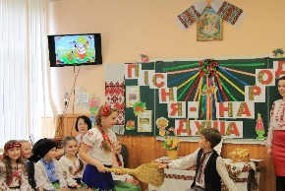
Такі пісні – родинно-побутові.
Ведуча. Співали і жартували навіть тоді, коли не було навіть крихти хліба в господі. Бо пісня-це духовний наш хліб.
(Пісня «Грицю, Грицю до роботи»)
«Два півники…» (для відпочинку)
Ведучий Пісне моя! Високо цінували її у всі часи не лише прості люди, а й великі світочі культури. Красу і силу народної пісні вони глибоко розуміли. Саме з піснею, з кобзарською думою пов'язував Тарас Шевченко безсмертя і славу рідної землі. Він писав:
Всі разом.
Наша дума, наша пісня
Не вмре, не загине
От де, люди, наша слава, Слава України.
Ведуча. Не вмерли і не помруть рядки відомих поетів, бо вони живуть у піснях, які досі співає наш народ.
(Звучить пісня «Зацвіла в долині» на слова Т. Шевченка)
Вчитель: а ще подивіться, як жила українська родина в часи Шевченка, слухаючи «Садок вишневий коло хати»( мультфільм)
Ведучий. Дивує усіх Україна своїми талантами. Послухаєш пісень-який наш народ мудрий!
Ведуча. Все він уміє: і пісню заспівати, і танцем звеселити, і легенду розповісти, і сорочку вишити, і хату побудувати…І гріх нам, українцям ,цього не вміти і не знати.
1.У рідному краї і серце співає
Лелеки здалека нам весну несуть.
У рідному краї і небо безкрає
Потоки, потоки, мов струни течуть.
2.Тут кожна травинка і кожна билинка
Вигойдують мрії на теплих вітрах.
Під вікнами мальви, в саду материнка,
Оспівані щедро в піснях.
(Звучить пісня «Україно – це ти» Тіни Кароль)
3.Нехай сьогодні в вас душа співає,
На білій скатертині буде хліб і сіль.
Своїм теплом хай рідні зігрівають,
Й слова вітання линуть звідусіль.
4.Прийміть і наші побажання
В житті хай радість розквіта.
Нехай в здоров ї, щасті, мирі
Проходять всі ваші літа.
5.Нехай Марія-Мати Божа
Береже від зла й біди.
А пісня з нами буде
Сьогодні, завтра і завжди!!!!
6.Ніде нема у цілім світі
Пісень дзвінкіших, ніж у нас.
Лунають в сонячній блакиті –
Відлуння котиться в серцях.
7.В піснях- і щастя, і тривога,
В піснях - і радість, і печаль.
Летить від рідного порога
У світ пісенний водограй.
8.Нехай же лине пісня щира,
В серцях відлунюється знов.
І хай живе у наших мріях
Надія, віра і любов.
(Звучить пісня «За квітучі гаї» Наталії Май)
Ведуча: От і добігає кінця наша з вами зустріч у родинному колі, та не закінчується спілкування з піснею.
Ведучий. Любіть Батьківщину, її чарівну мову, дзвінкоголосу пісню!!!
Дівчинка. Ми зрозуміли, який дорогоцінний скарб дістався нам від бабусі.
Хлопчик. Ми будемо свято берегти і примножувати традиції нашого народу, ЗВЕЛИЧЕНІ В ПІСНЯХ.
У яких би фарбах небо не світилось,
Збережи кровинки рідного тепла!
Тільки б вічні зорі в криниці дивились!
Тільки б наша пісня нас пережила! ( разом)
(Звучить пісня «Одна калина»)
